Έξι (Ρ1, Ρ2, Ρ3, Ρ4, Ρ5, Ρ6) διεργασίες φθάνουν στην λίστα έτοιμων διεργασιών την χρονική στιγμή 0, 3, 6, 8, 10, 11 αντίστοιχα.
Η χρονική διάρκεια κάθε μιας είναι: 8, 12, 7, 6, 4, 3.
Να υπολογίσετε το χρόνο αναμονής κάθε διεργασίας και τον μέσο χρόνο αναμονής με βάση τον αλγόριθμο
α) εξυπηρέτησης με βάση τη σειρά άφιξης
β) εξυπηρέτησης με βάση τη μικρότερη διάρκεια
γ) εξυπηρέτησης εκ περιτροπής με quantum 2 msec,
δ) εξυπηρέτησης με βάση το λόγο απόκρισης.

ΛΥΣΗ
Α)
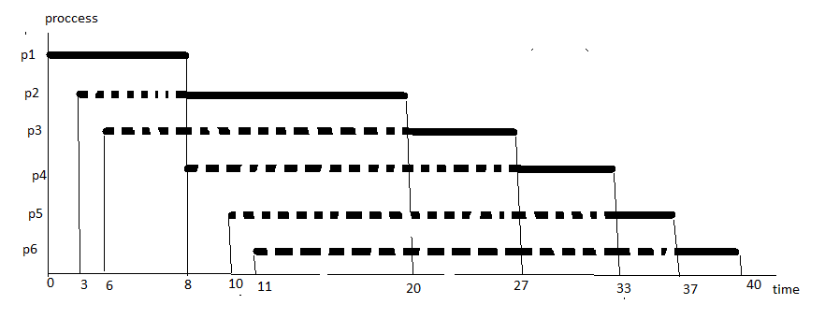
Χ.Α.p1= 0
Χ.Α.p2= 8-3=5
Χ.Α.p3= 20-6=14
Χ.Α.p4= 27-8=19
Χ.Α.p5= 33-10=23
Χ.Α.p6= 37-11=26

Μέσος χρόνος αναμονής = (0+5+14+19+23+26)/6=87/6=14.5msec

B)
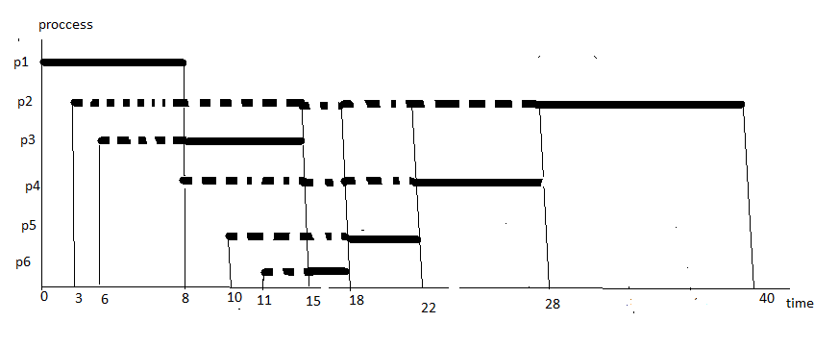
Χ.Α.p1= 0
Χ.Α.p2= 28-3=25
Χ.Α.p3= 8-6=2
Χ.Α.p4= 22-8=14
Χ.Α.p5= 18-10=8
Χ.Α.p6= 15-11=4

Μέσος χρόνος αναμονής = (0+25+2+14+8+4)/6=53/6=8.83 msec

Γ)
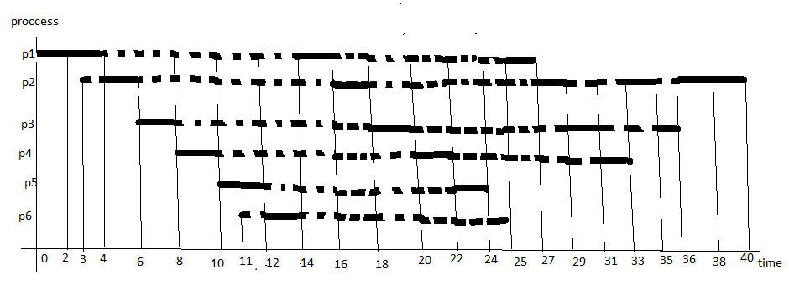
Χ.Α.p1= 19
Χ.Α.p2= 25
Χ.Α.p3= 23
Χ.Α.p4= 19
Χ.Α.p5= 10
Χ.Α.p6= 11

Μέσος χρόνος αναμονής = (19+25+23+19+10+11)/6=107/6=17.83 msec

Δ)
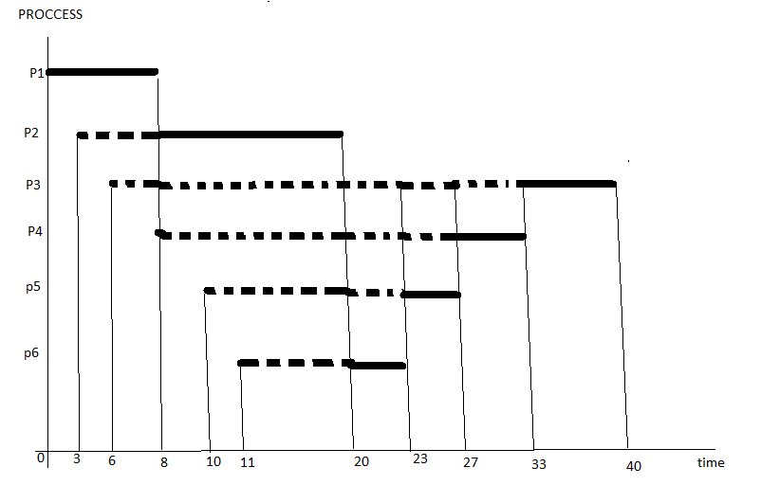

Χρονική στιγμή 8
ΛΑp2 = 5/12 = 0.42
ΛΑp3 = 2/7 = 0.29
ΛΑp4 = 0/6 = 0

Χρονική στιγμή 20
ΛΑp3 = 14/7 = 2
ΛΑp4 = 12/6 = 2
ΛΑp5 = 10/4 = 2.5
ΛΑp6 = 9/3 = 3

Χρονική στιγμή 23
ΛΑp3 = 17/7 = 2.42
ΛΑp4 = 15/6 = 2.5
ΛΑp5 = 13/4 = 3.25

Χρονική στιγμή 27
ΛΑp3 = 21/7 = 3
ΛΑp4 = 19/6 = 3.16

Χ.Α.p1= 0
Χ.Α.p2= 5
Χ.Α.p3= 27
Χ.Α.p4= 19
Χ.Α.p5= 13
Χ.Α.p6= 9

Μέσος χρόνος αναμονής = (0+5+27+19+13+9)/6=73/6=12.17 msec

